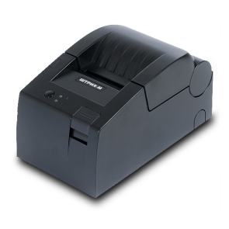

ШТРИХ-ЛАЙТ-01Ф

ШТРИХ-ЛАЙТ-01Ф является фискальным регистратором средней ценовой категории. Устройство предназначается для использования в торговых точках со средним и большим потоком клиентов. Этому способствует принтер с высокой скоростью печати и автоматическим обрезчиком. Применяется популярный формат чековой ленты, ширина которого составляет 58 мм. Процесс установки нового рулона не требует от кассира специальных навыков и занимает минимум времени. Для подключения к периферийному оборудованию и ПК имеются порты RS-232, RJ, LAN и USB.
Имеется возможность выполнить подключение внешних устройств – табло, денежных ящиков и другого специализированного оборудования.

Технические характеристики

Размеры | 118x205x110 мм
Масса | 3,2 кг
Рабочая температура | -10° ... +40 °С
Количество секций | 16
Число кассиров | 30
Количество настраиваемых налогов | 4
Автоотрезчик | Есть, Гильотинный тип
Число настраиваемых строк в заголовке чека | 9
Число настраиваемых строк в конце чека | 3
Питание | От сети 220 В/ 50Гц
Мощность | 48 Вт
Интерфейсы | COM-порт (RS-232), Ethernet, RJ-12 (24V), LAN, USB,
RJ (Денежный ящик) | Есть
Способ печати | Термопечать
Ширина ленты | 57 мм
Способ загрузки бумаги | Положил и печатай
Число символов в строке | 32
Максимальная ширина бобины | 60 мм
Разрешение печати | 576 dpi
Скорость печати на ленте | 200 мм/сек
Число активаций ЭКЛЗ | 20
Число регистраций в налоговых органах | 5

